STI2D - SIN – Les réseaux informatiques

Travaux Pratiques – 2018-2019

Introduction au protocole ARP

Nom et prénom des membres de l'équipe | Nom1 – Prénom1 Nom2 - Prénom2
Note finale sur 20 | 0
Informations techniques
- Répondez directement dans le questionnaire ODT avec Libre Office.
- Remettez le questionnaire en format ODT.
- La correction se fera directement dans le document électronique.
- Ce questionnaire est à remettre dans l’espace Travaux à restituer
- Une seule personne de l'équipe doit effectuer la remise sur Moodle.
- N’hésitez pas à faire appel au professeur pour toute question durant le TP.
- 10% de la note finale peut être enlevée pour la mauvaise qualité de la langue.
Problématique
Dans ce TP, nous allons étudier le protocole ARP. L’objectif de ce TP est de comprendre l’utilité de ce protocole et d’observer les trames échangées entre deux organes lorsque ce protocole est exécuté.
Sommaire
1 Connaissances préalables (15 min, 6 pts) 2
2 Récupérer les adresse d’interface d’un ordinateur (5 min, 4 pts) 3
3 Annalyse d’une trame de données (30min, 13 pts) 4
4 Les entrées du cache ARP d’un ordinateur (10min, 5pts) 6

Connaissances préalables (15 min, 6 pts)
Avant de commencer le TP, prenez 10 minutes pour lire ou relire de la partie 3.4.1 jusqu’à 3.4.3.5 du Cours CISCO et répondez aux questions suivantes.

- A l’aide des parties 3.4.1.3 et 3.4.2.1, expliquez la différence principale de comportement entre un concentrateur et un commutateur Ethernet. |  | /2pt
- Rappelez la différence entre une adresse MAC et une adresse IP. |  | /1pt
- A quoi sert une table MAC ? |  | /1pt
- Quelle protocole permet d’associer une adresse IP à une adresse MAC ? |  | /1pt
- Rappelez ce qu’est la mémoire RAM d’un ordinateur ainsi que son rôle. |  | /1pt
Capturer et analyser les données ARP avec Wireshark
Le protocole ARP (Address Resolution Protocol) est utilisé par TCP/IP pour mapper une adresse IPv4 de couche 3 à une adresse MAC de couche 2. Lorsqu'une trame Ethernet est transmise sur le réseau, elle doit posséder une adresse MAC de destination. Pour détecter dynamiquement l'adresse MAC d'une destination connue, l'appareil source envoie une requête ARP sur le réseau local. L'appareil auquel correspond l'adresse IPv4 de destination répond à cette requête avec une réponse ARP et son adresse MAC est enregistrée dans le cache ARP.
Tous les appareils sur le réseau LAN conservent leur propre cache ARP. Le cache ARP est une petite zone de la mémoire RAM contenant les réponses ARP. En affichant le cache ARP d'un ordinateur, vous aurez accès à l'adresse IPv4 et l'adresse MAC de tous les appareils sur le réseau LAN avec lesquels cet ordinateur a échangé des messages ARP.
Wireshark est un analyseur de protocoles (analyseur de paquets) utilisé pour dépanner les réseaux, effectuer des analyses, développer des logiciels et des protocoles et s'informer. L'analyseur « capture » chaque unité de données de protocole (PDU) des flux de données circulant sur le réseau. Il permet de décoder et d'analyser leur contenu conformément aux spécifications de protocole appropriées.

Récupérer les adresse d’interface d’un ordinateur (5 min, 4 pts)
Pour réaliser ces travaux pratiques, vous devrez récupérer l'adresse IPv4 et l'adresse MAC de votre ordinateur.
# Ouvrez une fenêtre de commandes, exécutez la commande
$ ipconfig /all
Vous devriez obtenir un résultat semblable à l’illustration 1.

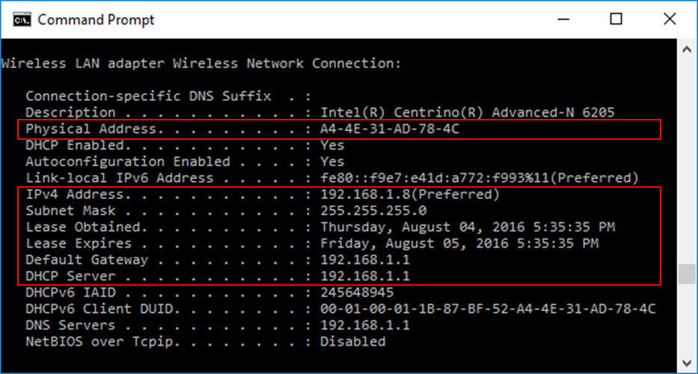Illustration 1: Résultat de la commande ipconfig /all

- Insérez une capture d’écran du résultat de la commande |  | /1pt
- Notez l’adresse IP et l’adresse MAC de votre ordinateur ainsi que l’adresse IP de la passerelle par défaut (Default Gateway) |  | /2pt
  Adresse IP de votre poste
  Adresse MAC de votre poste
  Adresse IP de la passeralle par défaut
- Demandez à un autre groupe de vous communiquer l’adresse IP de son poste. |  | /1pt
  Membres de groupe choisi
  Adresse IP de son poste

Annalyse d’une trame de données (30min, 13 pts)

Démarrer Wireshark et capturer des données (10 min)
- Lancez le logiciel Wireshark.
- Sélectionnez l’interface que vous avez identifiée avec la commande ipconfig

Nous allons nous intéresser pour le moment uniquement aux échanges concernant le protocole ARP. Pour ignorer les requêtes des autres protocoles, nous allons appliquer un filtre aux trames affichées dans Wireshark.

- Avant de lancer la capture, appliquez un filtre à l’aide de la barre de filtre.
Tapez arp dans cette barre :
- Démarrez la capture en cliquant sur . Quelques lignes peuvent commencer à défiler.
- Envoyez une requête ping à l’adresse de la passerelle par défaut, identifiée à la question 2.2
- Envoyez une requête ping à l’adresse IP du groupe, identifié à la question 2.3
Remarque : si l'ordinateur d'un membre de votre équipe ne répond pas à vos requêtes ping, c'est peut-être parce que le pare-feu de son ordinateur bloque ces requêtes. Si nécessaire, demandez de l'aide à votre formateur pour désactiver le pare-feu de l'ordinateur.
- Arrêter la capture ( ).

Examen des données capturées. (20 min)
Nous allons à présent analyser les données qui ont été générées par les requêtes ping de l'ordinateur du membre de votre équipe. Les données Wireshark sont divisées en trois parties (voir Illustration 2 ) :
1) La première partie présente la liste des trames PDU capturées, accompagnées d'un résumé des informations relatives au paquet IPv4 listées.
2) La partie centrale propose une liste des informations PDU pour la trame sélectionnée dans la partie supérieure de l'écran et divise une trame PDU capturée en couches de protocole.
3) La partie inférieure présente les données brutes de chaque couche. Les données brutes sont affichées sous forme hexadécimale et décimale.
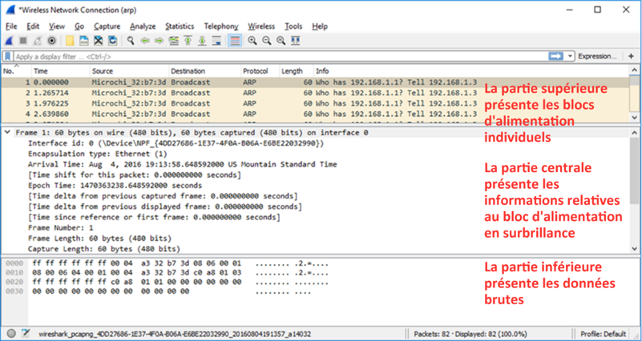Illustration 2: Structure d'une fenêtre Wireshark
- Dans la partie supérieure, cliquez sur l'une des trames ARP dont l'adresse source correspond à l'adresse MAC de votre ordinateur et dont la destination est « broadcast ».
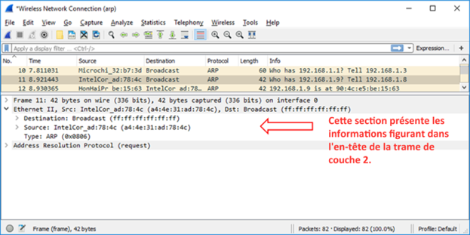
- Tandis que cette trame PDU est toujours sélectionnée dans la partie supérieure, accédez à la partie centrale. Cliquez sur la flèche à gauche de la ligne Ethernet II pour afficher les adresses MAC de la destination et de la source.

- L’adresse MAC de la source correspond-elle à celle de l’interface de votre ordinateur ? |  | /1pt
- Cliquez sur la flèche à gauche de la ligne ARP (requête) pour afficher le contenu de la requête ARP. Insérez ici une capture d’écran. |  | /1pt
- Repérez et cliquez sur la trame de la réponse ARP correspondant à la requête ARP que vous avez mise en surbrillance.

- Insérez une impression d’écran de la trame. |  | /1pt
- Quelle est l’adresse IPv4 cible de cette requête ? |  | /1pt
- La trame de réponse ARP est-elle une trame de diffusion ? |  | /1pt
- Quelle est l’adresse MAC de destination de la trame, la reconnaissez-vous ? |  | /1pt
- Quelle est l’adresse MAC source de la trame ? |  | /1pt
- Demandez à l’autre groupe son adresse MAC. Est-ce une des adresse mentionnées ci-dessus ? |  | /1pt
- En conclusion des manipulations faites jusqu’ici, résumez en quelques lignes, avec vos mots, à quoi sert une requête ARP.  Votre résumé ici |  | /5pt

Les entrées du cache ARP d’un ordinateur (10min, 5pts)
Une fois que l'ordinateur a reçu la réponse ARP, l'association de l'adresse MAC à l'adresse IPv4 est stockée dans la mémoire cache de l'ordinateur. Ces entrées seront stockées sur la mémoire cache pendant une très courte durée (de 15 à 45 secondes), puis, si elles ne sont pas utilisées, elles seront supprimées.
# Dans une fenêtre de cmd, exécutez l’instrucution suivante :
$ arp -a
La commande arp -a affiche les entrées placées dans la mémoire cache de l'ordinateur. Dans l'exemple, l'ordinateur présente des entrées pour la passerelle par défaut (192.168.1.1) et pour les deux ordinateurs sur le même réseau LAN (192.168.1.9 et 192.168.1.13).
- Que se passe-t-il lorsque vous exécutez la commande arp -a sur votre ordinateur ? |  | /2pt
- Insérez une capture d’écran du résultat obtenu sur votre ordinateur. |  | /1pt
La commande arp a d'autres utilités sur un ordinateur Windows. Saisissez la commande arp /? dans l'invite de commandes et appuyez sur Entrée. Les options de commande arp vous permettent d'afficher, d'ajouter ou de supprimer des entrées de la table ARP si nécessaire.
A l’aide de l’aide qui vient de s’afficher sur votre écran, répondez aux questions suivantes :
- Quelle option permet de supprimer une entrée du cache ARP ? |  | /1pt
- Quel sera le résultat de l'envoi d'une commande arp –d * ? |  | /1pt

Correction
Points question 1 | 0
Points question 2 | 0
Points question 3 | 0
Points question 4 | 0
Qualité de la langue (-0,5% par faute, max 10%) | 0
Points bonus | 0
Note finale sur 27 | 0
Note finale sur 20 | 0

